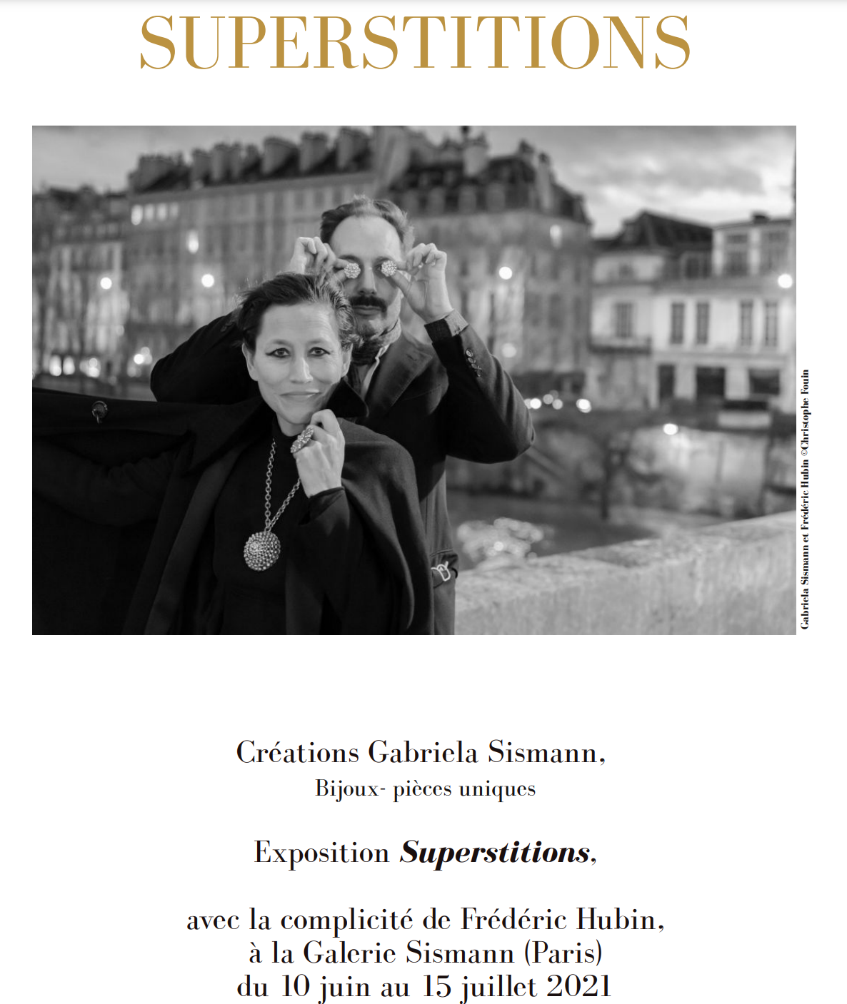

LISTE DES PRIX / PRICES LIST

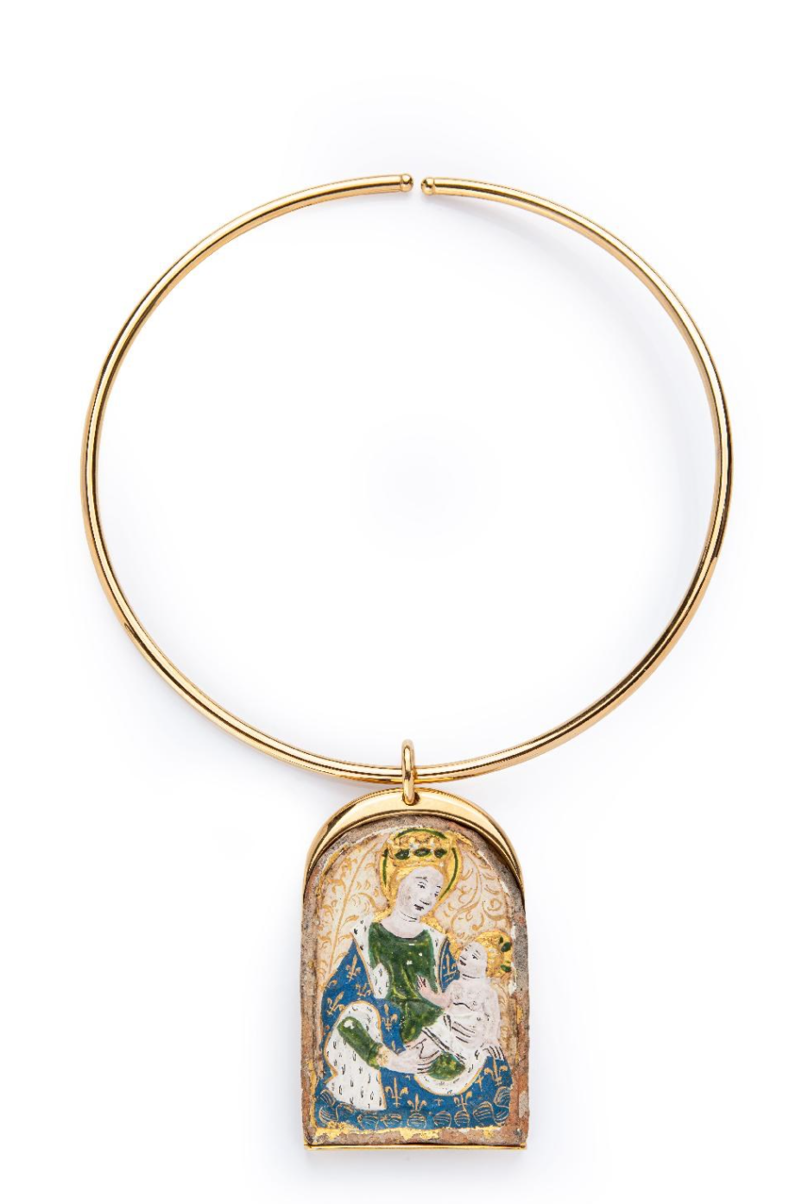

PENDENTIF UNIQUE COMPOSE D’UNE EXCEPTIONNELLE MINIATURE GOTHIQUE
Miniature peinte et dorée sur stuc Paris Vers 1420 7 x 4, 5 cm Montage moderne pour un pendentif : Une monture en argent doré avec bélière en argent doré sur torque moderne souple en argent doré
________________________________________

PENDANT WITH AN IMPORTANT GOTHIC MINIATURE
Painted and gilt miniature on stucco Paris - Circa 1420 7 x 4, 5 cm Modern setting for a pendant : Silver-gilt setting with silver-gilt ring on a modern silver-gilt flexible torc

SIGNATURE GRAVEE AU DOS DU PENDENTIF / SIGNATURE ENGRAVED AT THE BACK
PRIX / PRICE: 27,000 E

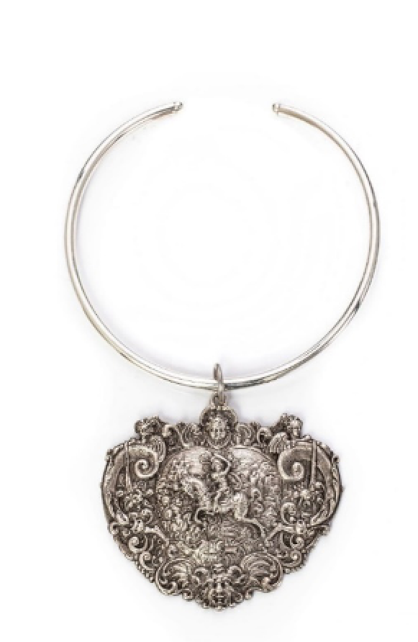
COLLIER UNIQUE COMPOSE D’UNE PLAQUETTE D’EPOQUE NEO-RENAISSANCE D’APRES UN MODELE DE L’ECOLE DE FONTAINEBLEAU

D’après Luca Peni (Vers 1500-1577)
Le Saut de Marcus Curtius
Anonyme
Paris, vers 1800 d’après un modèle original daté vers 1550
Paris
Argent
10,5 x 8,9 cm
Montage moderne :
Plaque soudée à un anneau moderne en argent avec une bélière moderne en argent,
chaîne à jaseron avec deux anneaux de réglage dont un fermoir à bâton
____________________________________

UNIQUE NECKLACE WITH A NEO-RENAISSANCE PLAQUETTE AFTER A MODEL FROM THE ECOLE OF FONTAINEBLEAU
After Luca Peni (1500-1577)
The Leap of Marcus Curtius
Anonymous
Paris, circa 1800 after an original cast dated circa 1550
Paris
Argent
10,5 x 8,9 cm
Modern setting for necklace:
Neo-Renaissance plaque welded on a modern silver loop
with a modern silver ring mounted on a modern silver round belcher chain
with two adjustings including a “toggle clasp”
(crossbar clasp/ made of a ring and a T-shaped bar longer than the ring diameter)

SIGNATURE GRAVEE AU DOS DE LA PLAQUETTE / SIGNATURE ENGRAVED AT THE BACK
PRIX / PRICE: 5, 300 E

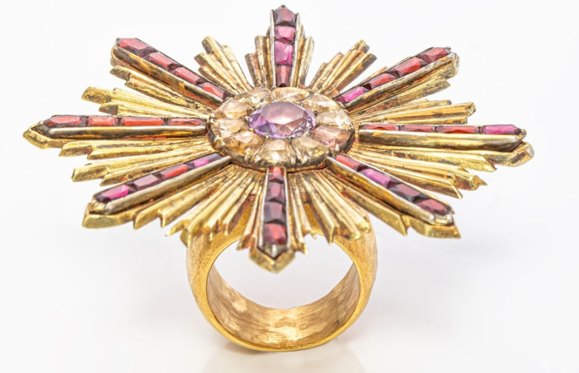

BAGUE UNIQUE COMPOSE D’UNE BROCHE BAROQUE
Broche Baroque en vermeil avec cristal de roche et grenats
Portugal
Début du XVIIIe siècle
Diamètre : 5,5 cm
Montage moderne pour une grande bague : Broche montée sur une bague moderne en argent doré
__________________________________________
UNIQUE RING WITH A BAROQUE BROOCHE
Vermeil brooche with cristal rock and garnat
Portugal
Early 18th Century
Diamètre : 5,5 cm
Modern setting for an over-size ring: Brooche mounted on a modern silver-gilt ring

SIGNATURE GRAVEE A L’INTERIEUR DE L’ANNEAU / SIGNATURE ENGRAVED INSIDE THE RING
PRIX / PRICE: 6,500 E

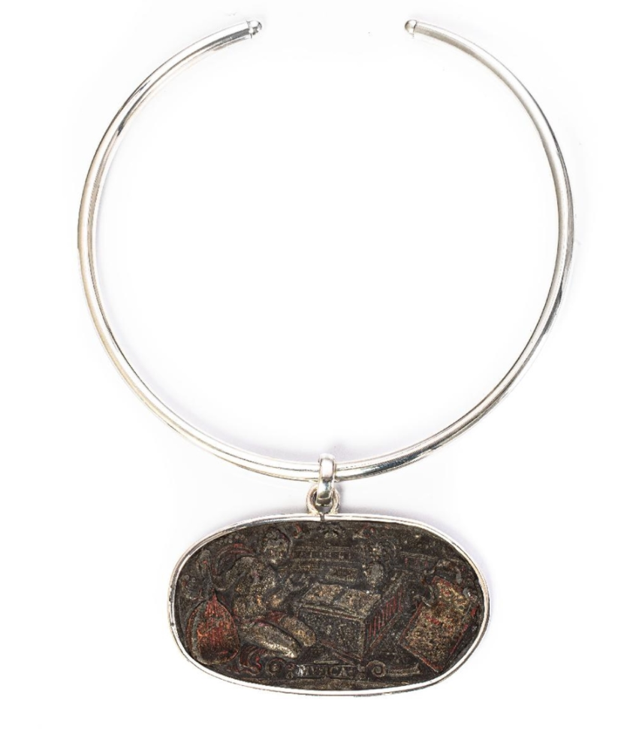

PENDENTIF UNIQUE COMPOSE D’UNE PLAQUETTE D’EPOQUE RENAISSANCE

Caspar Enderlein (1560-1633)
Ecole de Nuremberg
Allégorie de la musique
Circa 1610-1611
Plaque de plomb avec traces de peinture rouge
8, 8 x 5 cm
Montage moderne sur un torque souple en argent,
cerclage et une bélière en argent
____________________________________

UNIQUE PENDANT WITH A RENAISSANCE PLAQUE
Caspar Enderlein (1560-1633)
School of Nuremberg
Allegory of Music
Circa 1610-1611
Lead plaque with traces of red paint
Circa 1610-1611
8, 8 x 5 cm
Modern setting for necklace:
Renaissance plaque mounted on a modern silver setting,
one modern silver suspension brace and a modern flexible silver torc

SIGNATURE GRAVEE SUR LE CERCLAGE / SIGNATURE ENGRAVED ON THE SETTING
PRIX / PRICE : 7,200 E

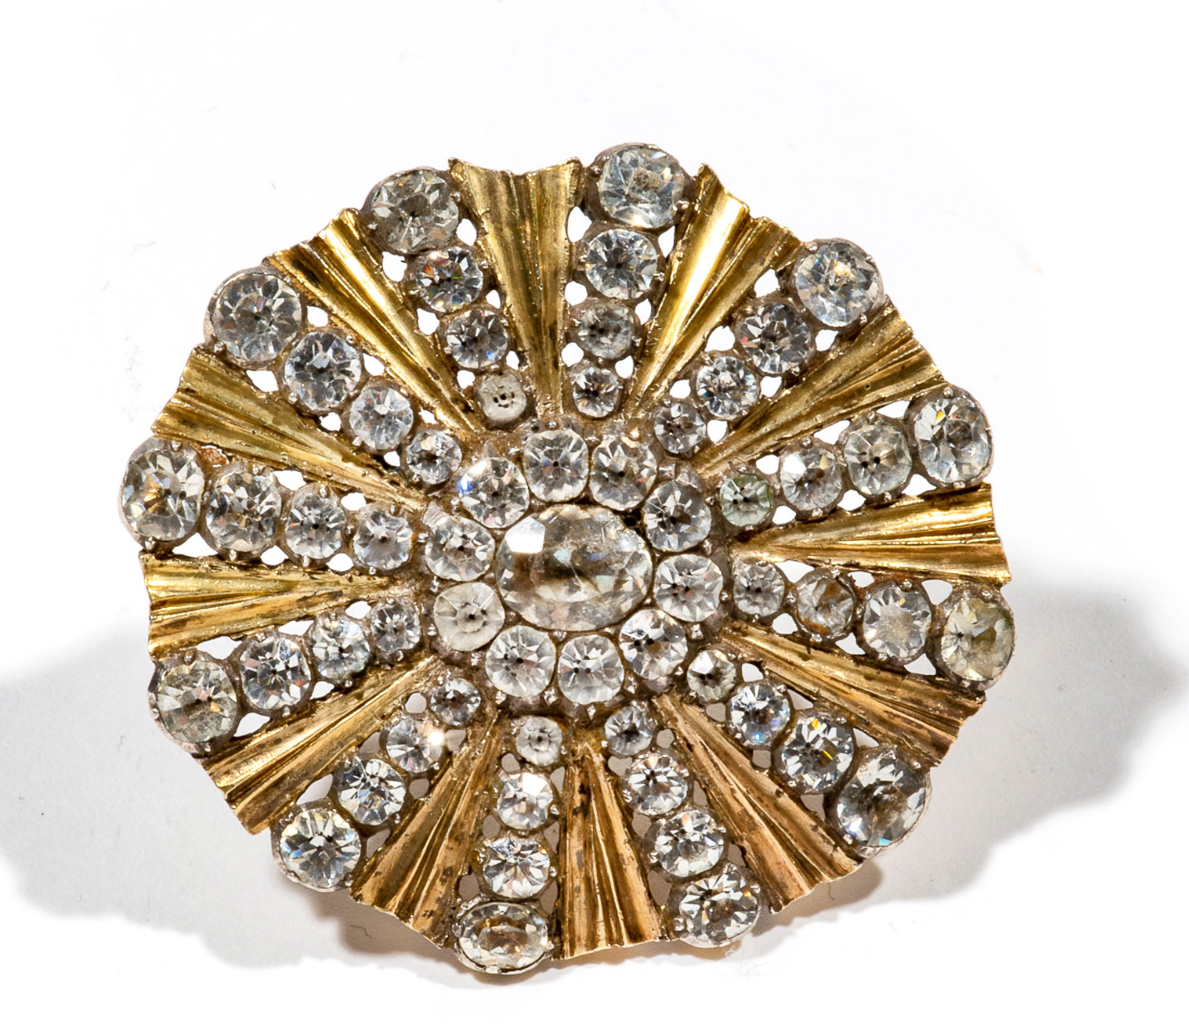

BAGUE UNIQUE COMPOSE D’UNE BROCHE BAROQUE
Broche en bronze doré avec Pierres de Rhin Angleterre Vers 1780
Diam : 5 cm Montage moderne pour une bague : Broche montée sur une bague en argent
__________________________________________

UNIQUE RING WITH A BAROQUE BROOCHE
Baroque bronze-gilt broche with paste England Circa 1780
Diam : 5 cm
Modern setting for an over-size ring : Brooche mounted on a modern silver ring
SIGNATURE GRAVEE A L'INTEREUR DE L'ANNEAU / SIGNATURE ENGRAVED INSIDE THE RING
PRIX / PRICE: 4, 200 E

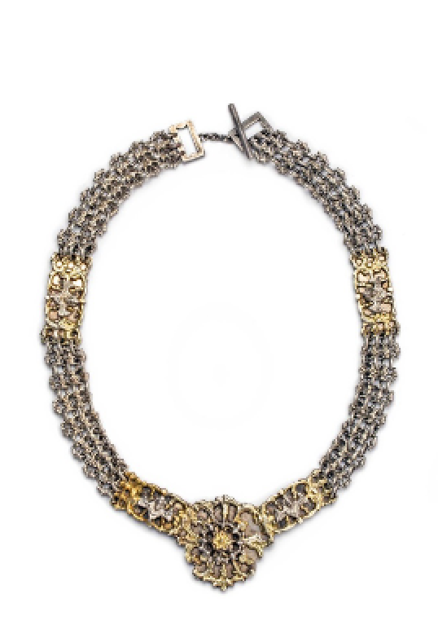
COLLIER UNIQUE COMPOSE D’ELEMENTS D’UNE CEINTURE D’EPOQUE RENAISSANCE
Chaîne en argent avec baguettes florales et anneaux, quatre plaquettes en argent doré à décor d’angelots ailés et fermoir floral Allemagne Argent et vermeil Début du XVII e siècle Longueur totale : 50 cm - Largeur des plaquettes 1.6 cm - Largeur fermail floral : 4 cm Montage moderne pour un collier : Deux fermoirs rectangulaires en argent brossé dont un fermoir bâton, huit anneaux modernes en argent, une courte chaîne moderne en argent. Soudure moderne du fermoir floral ancien avec deux anciennes plaques et réorganisation des plaques.
__________________________________________

UNIQUE NECKLACE WITH ELEMENTS FROM A RENAISSANCE BELT
Heavy chain with floral rods and braces, four rectangular silver-gilt plaques decorated with winged angels and a flower clasp Germany Silver and vermeil Early 17th Century Total Length : 50 cm - Width of chain and plaques : 1.6 cm - Width floral clasp: 4 cm Modern setting for a necklace : Two modern rectangular brushed silver clasps and T-shaped bar stick, eight modern silver suspension braces and modern short silver chain. Modern welding of the antique flower clasp with two antique plaques and rearrangement of plaques.

SIGNATURE GRAVEE SUR LE FERMOIR / SIGNATURE ENGRAVED ON THE CLASP
VENDU / SOLD

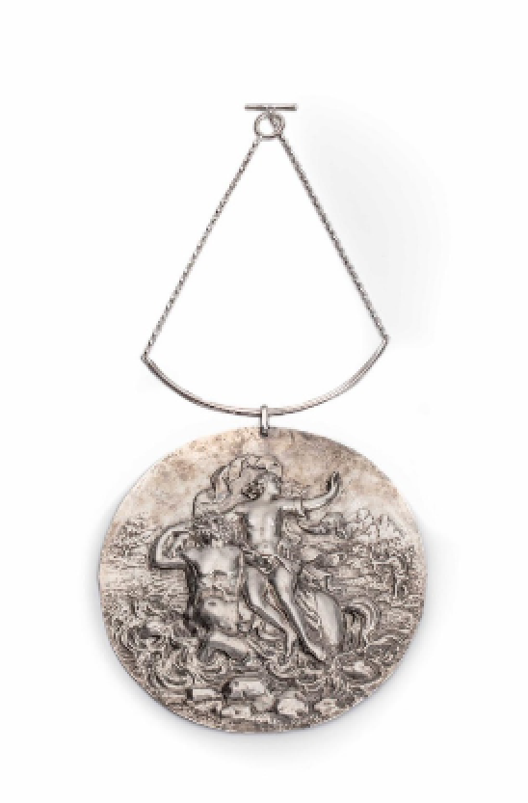

LARGE PENDENTIF UNIQUE AVEC PLAQUE BAROQUE REPRESENTANT
UNE SCENE MYTHOLOGIQUE ISSUE DES METAMORPHOSES D’OVIDE

L’Enlèvement de Déjanire par le Centaure Nessus
Pays-Bas
Plaque en argent repoussée
Milieu du XVII e siècle
Diam. 14,5 cm
Montage moderne pour un collier :
Bélière moderne en argent montée sur une demi-torque
et chaîne jaseron avec fermoir bâton
____________________________________

UNIQUE LARGE PENDANT WITH A BAROQUE PLAQUE DEPECTING
A MYTHOLOGICAL SCENE FROM THE METAMORPHOSES OF OVID
The Abduction of Deianira by Centaur Nessus
Netherlands
Silver embossed plaque
Mid-17th Century
Diam. 14,5 cm
Modern setting for an over-size necklace:
Modern silver loop with a modern silver half-torc round belcher chain

SIGNATURE GRAVEE AU DOS DU MEDAILLON / SIGNATURE ENGRAVED ON THE REVERSE
PRIX / PRICE: 8, 900 E

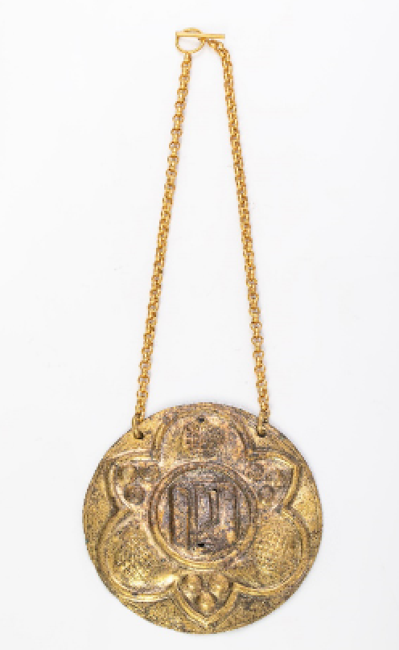

LARGE PENDENTIF UNIQUE AVEC PLAQUE GOTHIQUE FLORENTINE Hexagone au décor stylisé avec lettre au centre
Plaque en cuivre repoussé et doré
Florence
Fin du XV e siècle
Diam. 14,5 cm
Montage moderne pour un grand collier :
Deux bélières modernes en argent doré montées sur deux
chaînes jaseron avec fermoir bâton
____________________________________

UNIQUE LARGE PENDANT WITH A GUILDED COPPER GOTHIC FLORENTINE PLAQUE
Hexagon decoration and stylized motifs with a letter in the center Florence - End of the 15th Century - Diam. 13 cm Modern setting for an over-size necklace : Two modern silver-gilt suspension braces mounted on two round belcher chains

SIGNATURE GRAVEE AU DOS / SIGNATURE ENGRAVED
PRIX / PRICE : 3,000 E

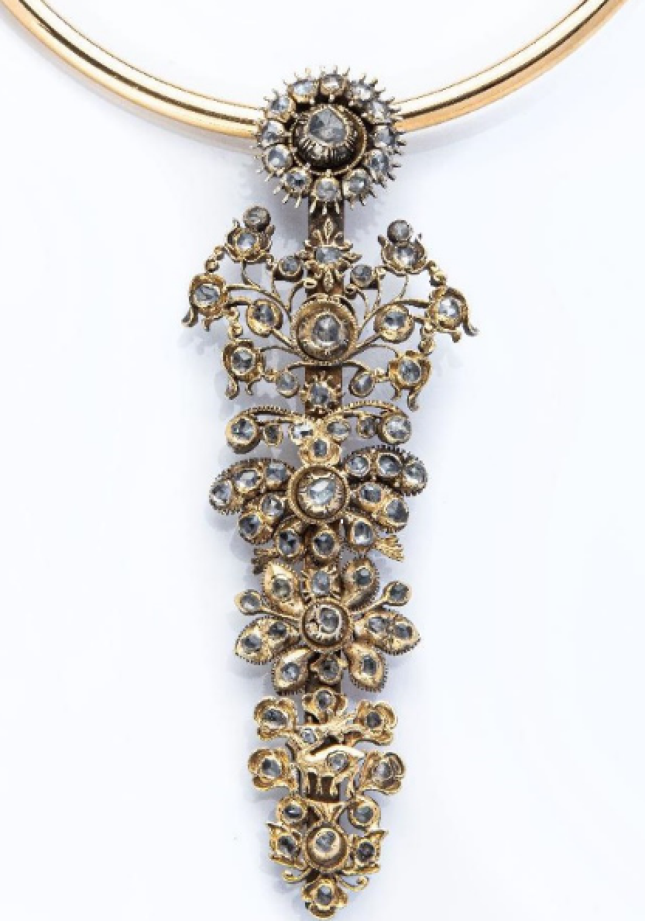

PENDENTIF UNIQUE COMPOSE D’UNE SPECTACULAIRE BROCHE BAROQUE
Broche à décor floral et animal Sicile Argent doré et diamants Fin du XVII - Début du XVIII e siècle 15 x 4, 5 cm Montage moderne pour un pendentif : Un anneau et une bélière en laiton mise en couleur
__________________________________________
UNIQUE PENDANT WITH A SPECTACULAR BAROQUE BROOCHE
Brooche with floral and animal motifs Sicily Silver-gilt and diamonds End of the 17th - Early 18th Century 15 x 4, 5 cm Modern setting for a necklace : A modern brass loop and ring
Prix / Price : 11, 700 Euros

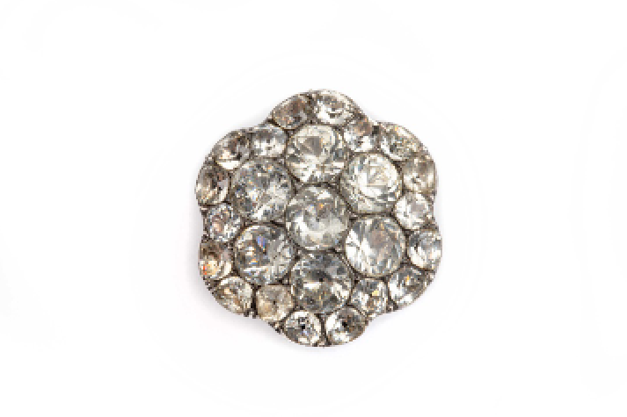

BAGUE COMPOSE D’UN BOUTON DE COSTUME BAROQUE
Broche en bronze doré sertie de Pierres du Rhin Angleterre Vers 1760
Diam. : 3 cm Montage moderne pour une bague : Broche montée sur une bague en argent
__________________________________________

RING WITH A BAROQUE BUTTON FROM A COSTUME
Baroque bronze-gilt broche with paste England Circa 1760 Diam. : 3cm
Modern setting for an over-size ring : Brooche mounted on a modern silver ring
SIGNATURE GRAVEE AU DOS DE LA BROCHE / SIGNATURE ENGRAVED ON THE REVERSE
PRIX / PRICE : 3.500 E

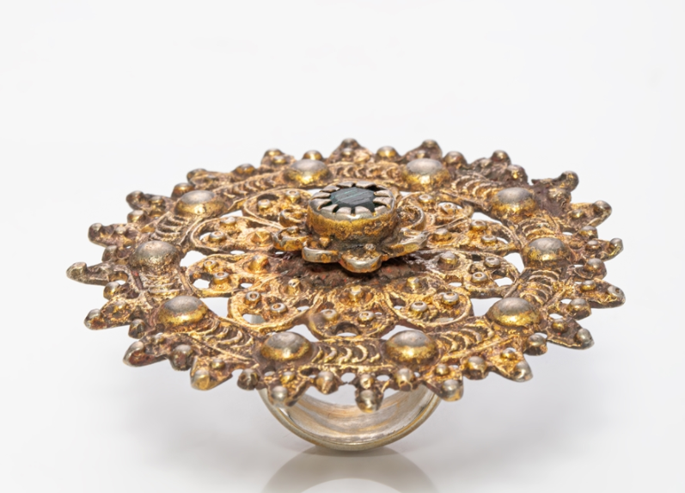

BAGUE COMPOSE D’UNE BROCHE BAROQUE
Broche en bronze doré avec pâte de verre verte au centre Bohème XVII e siècle
Diam. : 5,5 cm Montage moderne pour une bague : Broche montée sur une bague en argent doré
__________________________________________
RING WITH A BAROQUE BROOCHE
Baroque bronze-gilt brooche with green paste in the center Bohemia 17th Century
Diam. : 5,5 cm
Modern setting for an over-size ring : Brooche mounted on a modern silver-gilt ring

SIGNATURE GRAVEE A L'INTEREUR DE L’ANNEAU / SIGNATURE ENGRAVED INSIDE THE RING
PRIX / PRICE : 3, 000 E

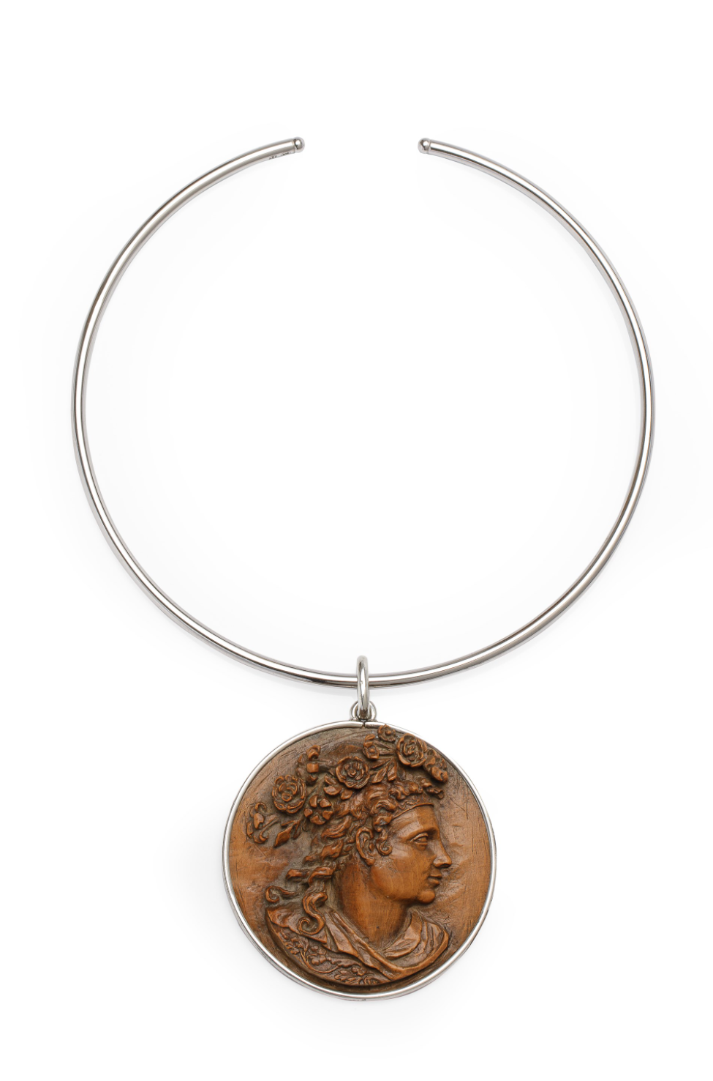
PENDENTIF UNIQUE AVEC RARISSIME MEDAILLON RENAISSANCE

Augsbourg ou Nuremberg
Allégorie du Printemps (Flore ?)
Médaillon en buis XVI e siècle

Montage moderne sur un torque souple en argent,
cerclage et une bélière en argent
____________________________________

UNIQUE PENDANT WITH A RARE RENAISSANCE MEDALLION
Augsburg ou Nuremberg
Allegory of Spring (Flora?)
Bowxood medallion XVIth Century

Modern setting for necklace:
Renaissance plaque mounted on a modern silver setting,
one modern silver suspension brace and a modern flexible silver torc

SIGNATURE GRAVEE SUR LE CERLAGE/ SIGNATURE ENGRAVED ON THE SETTING
PRIX / PRICE : 22, 000 Euros

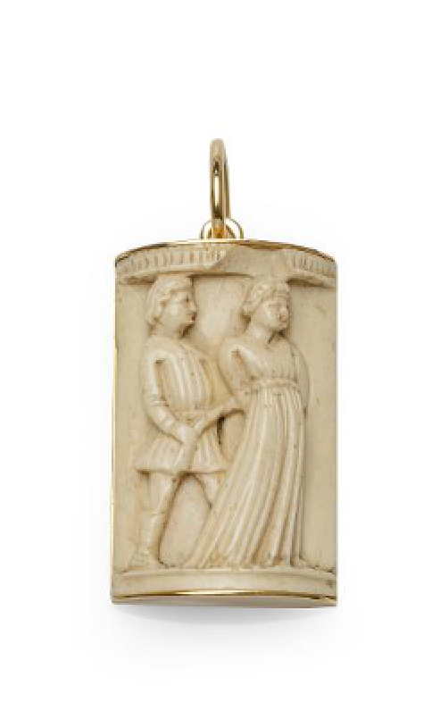

PENDENTIF COMPOSE D’UNE PLAQUETTE DE COFFRET DE MARIAGE
Scène représentant un couple lié par une corde (Allégorie du Mariage)
Ateliers de Baladassare degli Embriachi Relief en os sculpté Italie du nord (Probablement Venise) Vers 1400-1410 Montage moderne pour un pendentif : Une monture en argent doré avec bélière en argent doré sur torque moderne souple en argent doré
__________________________________________
PENDANT WITH A PLAQUETTE FROM A WEDDING CASKET
Scene depicting a couple bound by a rope (Allegory of Marriage)
Workshop of Baldassare degli Embriachi Sculpted bone relief
Northern Italy (probably Venice) Circa 1400-1410 Modern setting for a necklace : Silver-gilt setting with silver-gilt ring on a modern silver-gilt flexible torc

SIGNATURE GRAVEE AU DOS / SIGNATURE ENGRAVED ON THE REVERSE
VENDU / SOLD

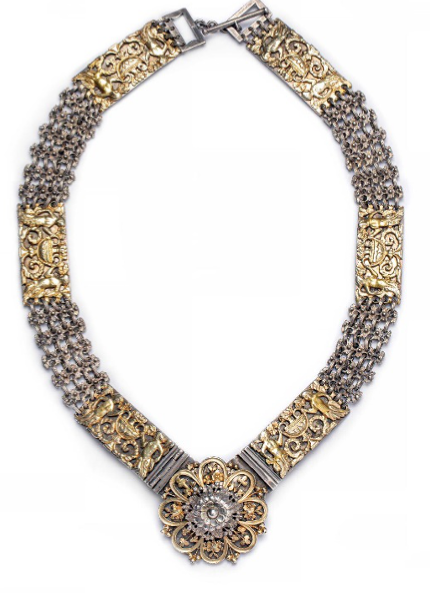

COLLIER UNIQUE COMPOSE D’ELEMENTS DE CEINTURE RENAISSANCE
Chaîne en argent avec baguettes florales et anneaux, quatre plaquettes en argent doré à décor de tritons, vases et grotesques Allemagne Argent et vermeil Milieu du XVII e siècle Longueur totale : 60 cm ; Largeur des plaquettes 2.5 cm Montage moderne pour un collier : Deux fermoirs rectangulaires en argent brossé dont un fermoir bâton, huit anneaux modernes en argent, une courte chaîne moderne en argent.
__________________________________________
UNIQUE NECKLACE WITH ELEMENTS OF A RENAISSANCE BELT
Heavy chain with floral rods and braces, four rectangular silver-gilt plaques decorated with tritons, vases and grotesques Germany
Silver and vermeil Mid-17th Century
Total Length : 60 cm ; Width of chain and plaques : 2.5 cm Modern setting for a necklace : Two modern elaborately tooled rectangular brushed silver clasps and T-shaped bar stick, eight modern silver suspension braces and modern short silver chain.
SIGNATURE GRAVEE SUR LE FERMOIR/ SIGNATURE ENGRAVED ON THE CLASP PRIX / PRICE: 8, 400 E

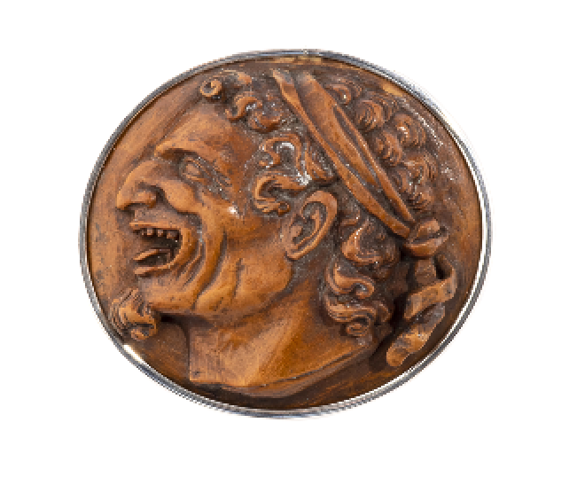

BROCHE UNIQUE AVEC RARISSIME MEDAILLON RENAISSANCE

Pays-Germaniques ( Augsbourg ou Nuremberg ? )
Profil d’homme
Médaillon en buis XVI e siècle

Montage moderne : cerclage et fermeture en argent
____________________________________

UNIQUE PENDANT WITH A RARE RENAISSANCE MEDALLION
Augsburg ou Nuremberg
Profile of a man
Bowxood medallion XVIth Century

Modern setting for necklace: modern silver setting and clasp

SIGNATURE GRAVEE SUR LE CERLAGE/ SIGNATURE ENGRAVED ON THE SETTING
PRIX / PRICE : 20, 000 Euros

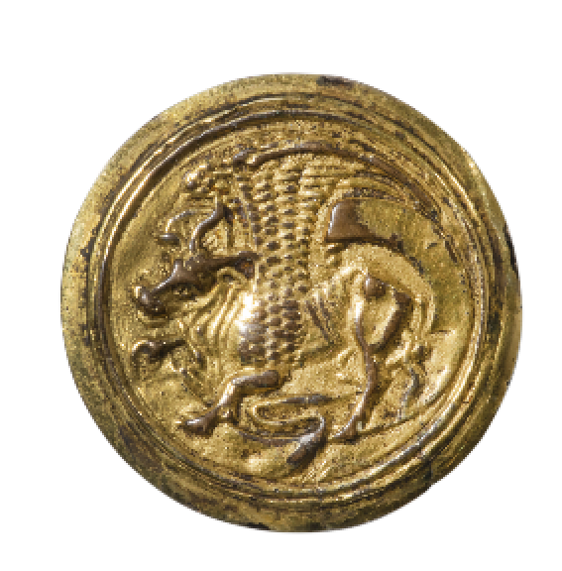

BROCHE UNIQUE AVEC MEDAILLON GOTHIQUE

Taureau ailé (Symbole de l’Évangéliste Saint Luc)
France
Médaillon en cuivre doré
Fin du XIV e siècle

Montage moderne : fermeture en argent doré au dos
____________________________________

UNIQUE BROOCHE WITH A GOTHIC MEDALLION
Winged bull (Symbol of the Evangelist Saint Luc)
France
Gilt copper
End of the 14th century

Modern setting : silver-gilt clasp on the reverse

SIGNATURE GRAVEE AU DOS/ SIGNATURE ENGRAVED ON THE REVERSE
PRIX / PRICE : 4, 200 Euros

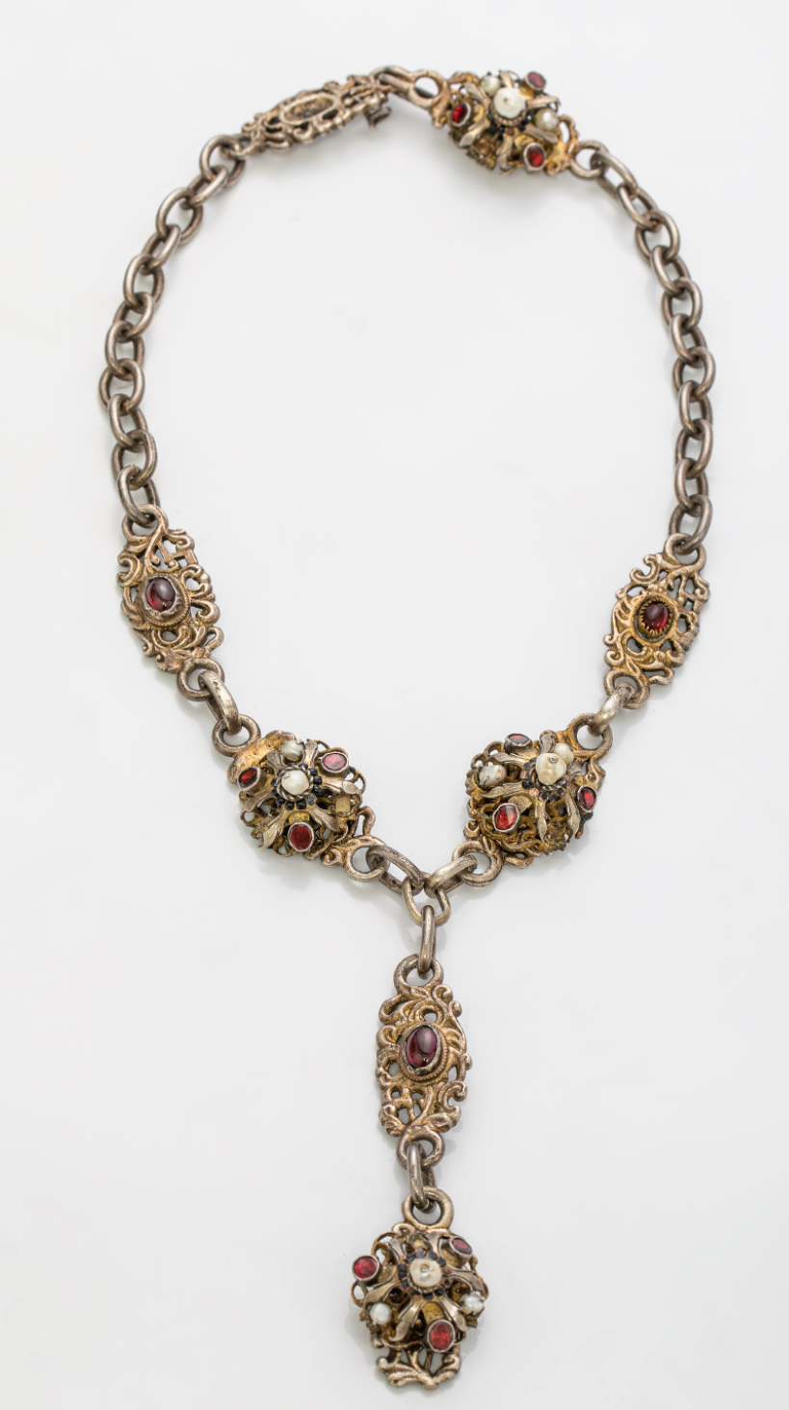

COLLIER UNIQUE COMPOSE D’ELEMENTS D’UNE CEINTURE D’EPOQUE RENAISSANCE
Huit éléments en argent doré à décor de grenats, perles et pâtes de verre avec fermoir d’origine
Allemagne Argent et vermeil Début du XVII e siècle Montage moderne pour un collier : anneaux modernes en argent brossé avec réorganisation des éléments
__________________________________________
UNIQUE NECKLACE WITH ELEMENTS FROM A RENAISSANCE BELT
Eight silver-gilt elements with garnet, mother pearl and paste with antique clasp Germany Silver and vermeil Early 17th Century Modern setting for a necklace : modern silver brushed rings and and rearrangement of elements

SIGNATURE GRAVEE SUR LE FERMOIR / SIGNATURE ENGRAVED ON THE CLASP
PRIX / PRICE : 10, 000 Euros

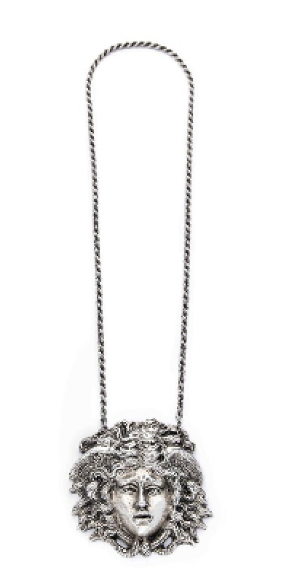

COLLIER UNIQUE COMPOSE D’UNE PLAQUE DE MEDUSE
Naples
Argent
Fin du XIX e siècle
Diam. 9 x 9 cm
Montage moderne : 2 trous percés, 4 anneaux modernes en argent montés sur une chaîne ancienne en argent

__________________________________________

UNIQUE NECKLACE WITH A 19th CENTURY PLAQUE OF MEDUSA
Italy (probably Naples) Silver plaque of Medusa probably from an antique vase or furniture End of the 19th century - 9 x 9 cm Modern silver setting for a necklace : 2 holes, 4 modern silver suspension braces mounted on an antique silver chain

SIGNATURE GRAVEE AU DOS/ SIGNATURE ENGRAVED ON THE REVERSE PRIX/ PRICE : 5, 500 Euros

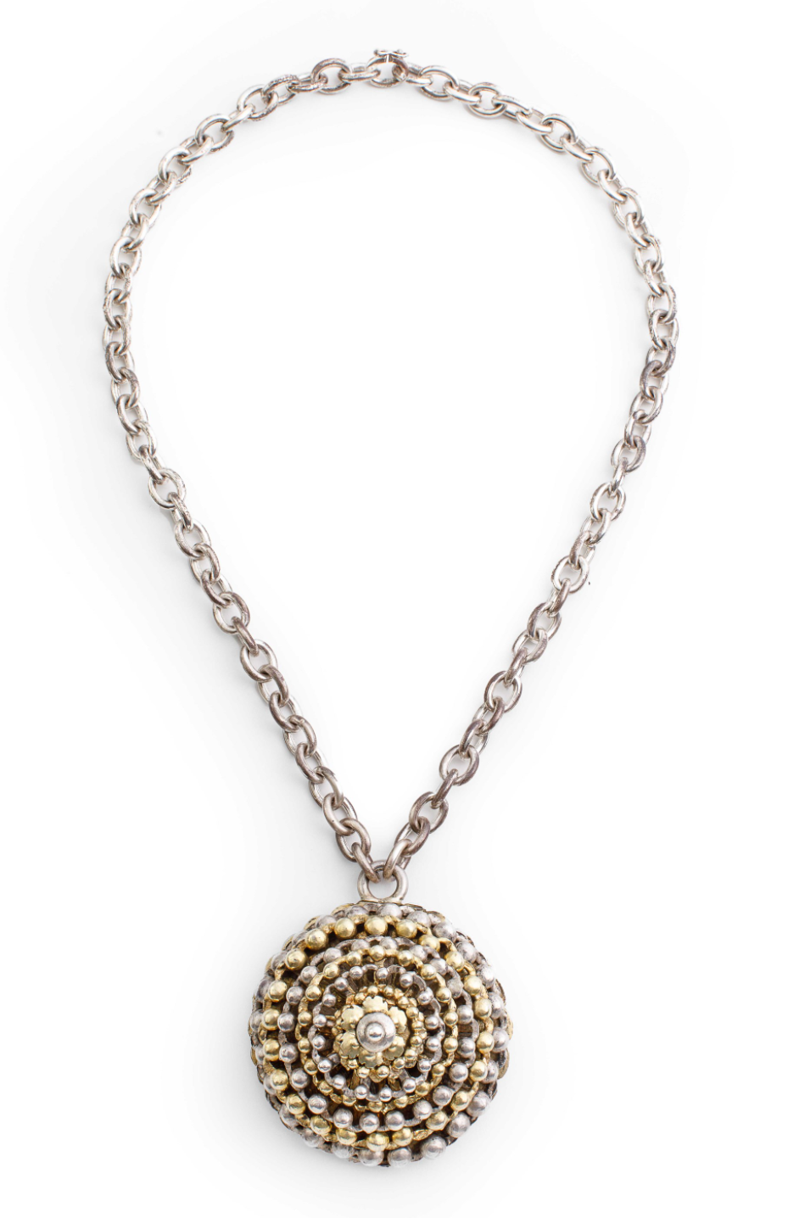
COLLIER UNIQUE COMPOSE D’UN FERMOIR EXCEPTIONNEL DE CEINTURE RENAISSANCE
Allemagne Argent et vermeil Début du XVII e siècle Poinçon de l’orfèvre au dos Montage moderne pour un collier : anneau et chaîne moderne en argent
__________________________________________
UNIQUE NECKLACE WITH AN IMPORTANT CLASP FROM A RENAISSANCE BELT
Germany Silver and vermeil Early 17th Century Goldsmith’s mark at the back Modern setting for a necklace : modern silver ring and chain

SIGNATURE GRAVEE SUR LE FERMOIR / SIGNATURE ENGRAVED ON THE CLASP
PRIX / PRICE : 8, 000 Euros

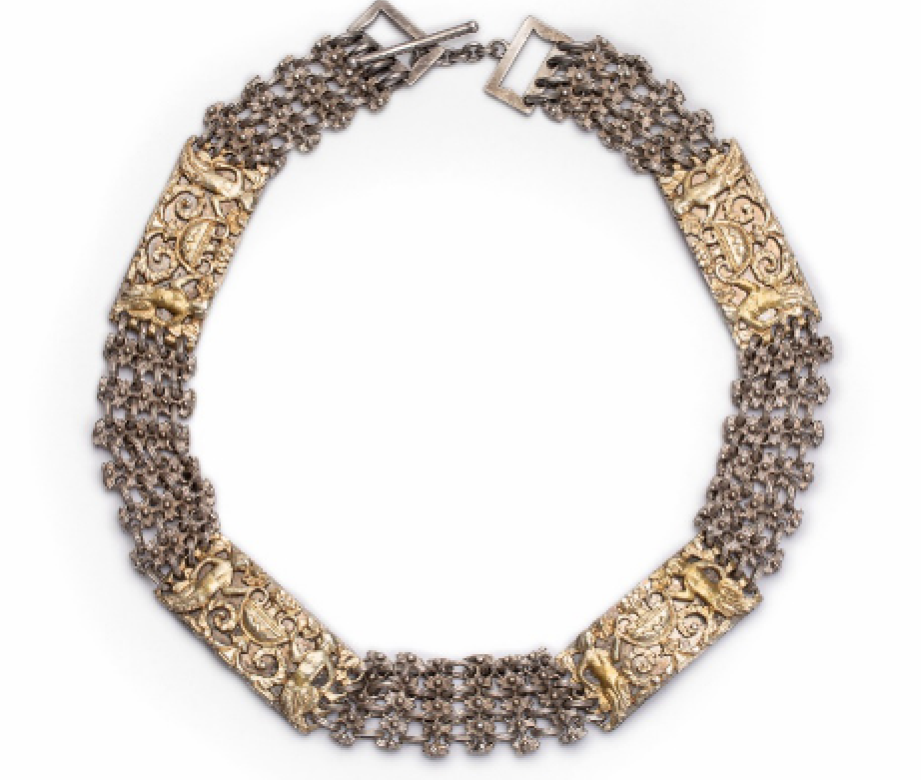

COLLIER UNIQUE COMPOSE D’UNE CEINTURE D’EPOQUE RENAISSANCE
Chaîne en argent avec baguettes florales et anneaux, quatre plaquettes en argent doré à décor de tritons, vases et grotesques Allemagne Argent et vermeil Milieu du XVII e siècle Longueur totale : 60 cm ; Largeur des plaquettes 2.5 cm Montage moderne pour un collier : Deux fermoirs rectangulaires en argent brossé dont un fermoir bâton, huit anneaux modernes en argent, une courte chaîne moderne en argent.
__________________________________________
UNIQUE NECKLACE WITH RENAISSANCE BELT
Heavy chain with floral rods and braces, four rectangular silver-gilt plaques decorated with tritons, vases and grotesques Germany
Silver and vermeil Mid-17th Century
Total Length : 60 cm ; Width of chain and plaques : 2.5 cm Modern setting for a necklace : Two modern elaborately tooled rectangular brushed silver clasps and T-shaped bar stick, eight modern silver suspension braces and modern short silver chain.
SIGNATURE GRAVEE SUR LE FERMOIR/ SIGNATURE ENGRAVED ON THE CLASP PRIX / PRICE: 6,000 E

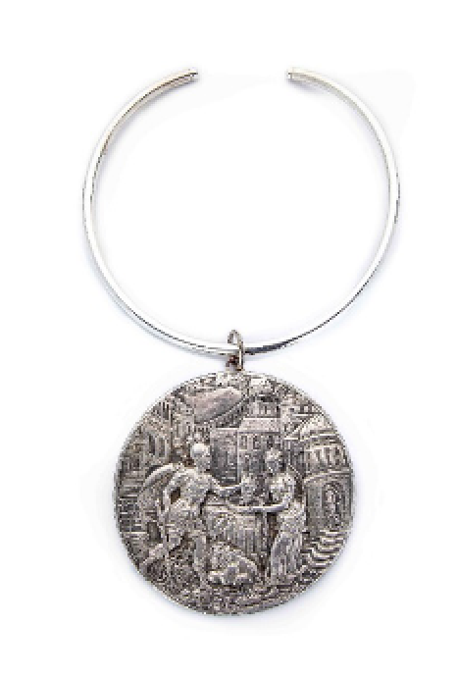

COLLIER UNIQUE AVEC MEDAILLE NEO-RENAISSANCE D’APRES
LE MONOGRAMMIST H.G
SALOME
Pays-Germaniques (Probablement Augsbourg)
Vers 1580
Médaille en argent (Vers 1800)
Diam. 10,5 cm
Provenance: Collection noble Viennoise

Montage moderne pour un collier : Torque souple creux en argent, une bélière en argent et un anneau en argent soudé à la médaille
____________________________________
PENDANT WITH A NEO-RENAISSANCE MEDAL AFTER MONOGRAMMIST H.G SALOME
South Germany (Probably Augsburg)
Circa 1580
Silver medal (A late cast, circa 1800)
Diam. 10,5 cm
Provenance: A noble Viennese Collection

Modern silver setting for a necklace: Modern silver flexible torque and two modern silver round suspension braces (one welded to the medal)

SIGNATURE GRAVEE AU DOS DE LA MEDAILLE/ SIGNATURE ENGRAVED ON THE REVERSE OF THE MEDAL
PRIX / PRICE : 4, 700 Euros

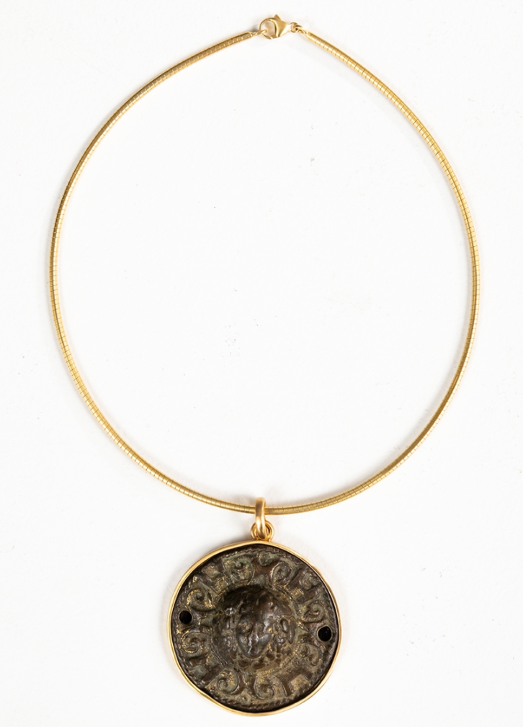

PENDENTIF UNIQUE COMPOSE D’UNE MEDUSE D'EPOQUE ROMAINE
Médaillon en bronze avec traces importantes de dorure
Époque romaine
Diam. 5, 4 cm
Provenance : Numéro d'inventaire de collection ancienne au dos à l'encre
Montage moderne pour un pendentif :
Une monture en argent doré avec anneau et bélière en argent doré sur chaîne moderne souple en argent doré
____________________________________

UNIQUE PENDANT WITH ANTIQUE ROMAN ROUNDEL DEPICTING MEDUSA
Bronze roundel depicting Medusa with important traces of gilt
Roman period
Diam. 5, 4 cm
Provenance : Former inventory number from a private collection written with ink at the back
Modern setting for a pendant :
Silver-gilt setting with two silver-gilt rings on a modern silver-gilt flexible chain

SIGNATURE GRAVEE AU DOS / SIGNATURE ENGRAVED ON THE REVERSE
PRIX / PRICE :

COLLIER UNIQUE COMPOSE D’UNE PLAQUE DE MEDUSE
Naples
Argent
Fin du XIX e siècle
Longueur totale : 40, 5 cm. ; Hauteur du médaillon : 10 cm. ; Largeur du médaillon : 10 cm.
Montage moderne : 2 trous percés, 4 anneaux modernes en argent montés sur une chaîne ancienne en argent
____________________________________
UNIQUE NECKLACE WITH A 19th CENTURY PLAQUE OF MEDUSA
Italy (probably Naples) Silver plaque of Medusa probably from an antique vase or furniture End of the 19th century
Totale Length : 40, 5 cm. ; Hight of the medalion : 10 cm. ; Width of the medalion : 10 cm.
Modern silver setting for a necklace : 2 holes, 4 modern silver suspension braces mounted on an antique silver chain

SIGNATURE GRAVEE AU DOS/ SIGNATURE ENGRAVED ON THE REVERSE PRIX/ PRICE : 5, 500 Euros

COLLIER UNIQUE COMPOSE D'UN ROSAIRE SICILIEN ET D'UN PENDENTIF CASTILLAN

Élément d'un rosaire de procession :
Sicile
Argent
XIXe siècle
Pendentif filigrané issue d'une parure traditionnelle :
Castille
Argent doré
XVIIIe siècle
Longueur totale : 46 cm ; Largeur du pendentif : 8 cm.
Montage moderne :
____________________________________

UNIQUE NECKLACE COMPOSED OF A SICILIAN ROSARY AND A CASTILLAN PENDANT
Element of a processional rosary:
Sicily
Silver
19th century
Filigree pendant from a traditional set:
Castile
Golden silver
18th century

Total length: 46 cm; Pendant width: 8 cm.
Modern setting :

PRIX / PRICE :

PENDENTIF BAROQUE A GROTTESQUE
Relief en ivoire
Flandres
XVIIe siècle
Hauteur : 7, 5 cm. ; Largeur ; 8 cm.
Montage moderne pour un pendentif : Une monture en argent doré avec bélière en argent doré
__________________________________________
PENDANT WITH A PLAQUETTE FROM A WEDDING CASKET
Ivory
Flanders
17th century
Hight : 7, 5 cm. ; Width : 8 cm.
Modern setting for a necklace : Silver-gilt setting with silver-gilt ring
SIGNATURE GRAVEE AU DOS / SIGNATURE ENGRAVED ON THE REVERSE
PRIX / PRICE :

PENDENTIF COMPOSE D’UNE PLAQUETTE DE COFFRET DE MARIAGE
Scène de procession tirée de l'histoire de Pâris
Ateliers de Baladassare Embriachi
Relief en ivoire sculpté Venise
Vers 1400-1410 Hauteur : 11, 3 cm. ; Largeur ; 4, 3 cm.
Montage moderne pour un pendentif : Une monture en argent avec bélière en argent
__________________________________________
PENDANT WITH A PLAQUETTE FROM A WEDDING CASKET
Processional scene from the story of Paris
Workshop of Baldassare Embriachi Sculpted ivory relief
Venice
Circa 1400-1410 Hight : 11, 2 cm. ; Width : 4, 3 cm.
Modern setting for a necklace : Silver setting with silver ring
SIGNATURE GRAVEE AU DOS / SIGNATURE ENGRAVED ON THE REVERSE
PRIX / PRICE

PENDENTIF COMPOSE D’UNE PLAQUETTE DE COFFRET DE MARIAGE
Scène de procession tirée de l'histoire de Pâris
Ateliers de Baladassare Embriachi
Relief en ivoire sculpté Venise
Vers 1400-1410 Hauteur : 11, 3 cm. ; Largeur ; 4, 3 cm.
Montage moderne pour un pendentif : Une monture en argent avec bélière en argent
__________________________________________
PENDANT WITH A PLAQUETTE FROM A WEDDING CASKET
Processional scene from the story of Paris
Workshop of Baldassare Embriachi Sculpted ivory relief
Venice
Circa 1400-1410 Hight : 11, 2 cm. ; Width : 4, 3 cm.
Modern setting for a necklace : Silver setting with silver ring
SIGNATURE GRAVEE AU DOS / SIGNATURE ENGRAVED ON THE REVERSE
PRIX / PRICE

COLLIER UNIQUE COMPOSE D'UN ELEMENT DE CHATELAINE EN PENDENTIF

Compartiment à aiguilles
France
Vermeil
XVIIIe siècle
Longueur totale : 49 cm. ; Hauteur du pendentif : 7, 7 cm. ; Largeur du pendentif : 3 cm.
Montage moderne : fermoir d'origine monté sur une chaîne en argent doré
____________________________________

UNIQUE NECKLACE COMPOSED OF A CHATELAINE ELEMENT AS A PENDANT
Needle compartment
France
Vermeil
18th century
Total length: 49 cm. ; Pendant height: 7.7 cm. ; Pendant width: 3 cm.
Modern setting : original clasp mounted on a gold-plated silver chain

PRIX / PRICE :

COLLIER UNIQUE COMPOSE D'UN ELEMENT DE CHATELAINE EN PENDENTIF

Compartiment à parfum
France
Vermeil
XVIIIe siècle
Longueur totale : 34, 5 cm. ; Hauteur du pendentif : 4, 3 cm. ; Largeur du pendentif : 2,8 cm.
Montage moderne : fermoir d'origine monté sur une chaîne en argent doré
____________________________________

UNIQUE NECKLACE COMPOSED OF A CHATELAINE ELEMENT AS A PENDANT
Parfum compartment
France
Vermeil
18th century
Total length: 34, 5 cm. ; Pendant height: 4,3 cm. ; Pendant width: 2, 8 cm.
Modern setting : original clasp mounted on a gold-plated silver chain

PRIX / PRICE :

COLLIER UNIQUE COMPOSE D'UN ELEMENT DE CHATELAINE EN PENDENTIF

Compartiment à parfum
France
Vermeil
XVIIIe siècle
Longueur totale : 36 cm. ; Hauteur du pendentif : 5 cm. ; Largeur du pendentif : 2,7 cm.
Montage moderne : fermoir d'origine monté sur une chaîne en argent doré
____________________________________

UNIQUE NECKLACE COMPOSED OF A CHATELAINE ELEMENT AS A PENDANT
Parfum compartment
France
Vermeil
18th century
Total length: 36 cm. ; Pendant height: 5 cm. ; Pendant width: 2, 7 cm.
Modern setting : original clasp mounted on a gold-plated silver chain

PRIX / PRICE :

COLLIER UNIQUE COMPOSE D'UN ELEMENT DE CHATELAINE EN PENDENTIF

Étui à ciseaux
France
Vermeil
XVIIIe siècle
Longueur totale : 39, 5 cm. ; Hauteur du pendentif : 9, 5 cm. ; Largeur du pendentif : 3,7 cm.
Montage moderne : fermoir d'origine monté sur une chaîne en argent doré

____________________________________
UNIQUE NECKLACE COMPOSED OF A CHATELAINE ELEMENT AS A PENDANT
Scissor case
France
Vermeil
18th century
Total length: 39, 5 cm. ; Pendant height: 9,5 cm. ; Pendant width: 3, 7 cm.
Modern setting : original clasp mounted on a gold-plated silver chain

PRIX / PRICE :

